Estilista

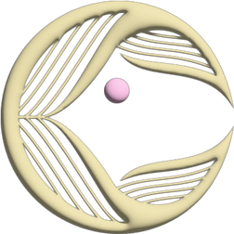

**Centro Estético**

**Higiénico para mascotas**

Bienvenido

Id

Fecha

Propietario

Nomb:re mascota

Fecha:nacimiento

[www.contigocuidados..com](http://www.contigocuidados.com/)

Información Revisión

Sexo :

esterilizado

1.-Pelo, Piel :

Normal Controlar Observación

No se evidencia ninguna alteración



2.-Orejas :

3.-Ojos :

4.-Boca :

5.-Cola área anal : 6.-Patas uñas : 7.-Control de Peso :



8.-Comportamiento :

 No se manifiesta ninguna alteración

 No se evidencia ninguna alteración  No se evidencia ninguna alteración

 No se manifiesta ninguna alteración

 Kg Peso normal y alimentación adecuada

No se evidencia ninguna alteración

Completamente a daptado a la situación

OBSERVACIONES GENERALES

**Limpiar**

Queremos resaltar que nuestra exploración de ocho puntos no constituye, bajo ninguna circunstancia, una evaluación clínica profesional realizada por un

veterinario. Esta exploración se lleva a cabo basándose en nuestra experiencia y se limita a una apreciación externa del animal. Si durante este procedimiento identificamos alguna anomalía o signo de preocupación, es de suma importancia que dicha situación sea revisada y evaluada por un veterinario cualificado que pueda proporcionar un diagnóstico adecuado y las recomendaciones pertinentes para el cuidado de su mascota. Instamos a todos los propietarios a actuar con responsabilidad y prudencia en beneficio de la salud de las mascotas

**Descargar**

     

Pasivo Adaptado Curioso Excitado Desinteresado Separación Asustado Agresivo